**2024赴商网 预制菜·火锅食材供应链博览会**

**第2届餐饮食材供应链博览会**

**同期举办：众投盟 第12届国际连锁加盟展**

**2024.3.15-17 西安国际会展中心**

**主办单位：**河南省餐饮与住宿行业协会

陕西省预制菜产业联盟

**协办单位：**众投盟国际连锁加盟展

**承办单位：**河南雅图会展服务集团有限公司

西安雅图世纪会展服务有限公司

河南汉龙会展集团有限公司

**展会介绍**

预制菜火锅食材供应链博览会立足国内多元化的食材和强大的餐饮消费市场。响应扩大内需消费,助力国内餐饮食材产业链发展。打造高品质餐饮全产业链交流合作品牌推广与贸易洽谈平台。

预制菜火锅食材供应链博览会作为餐饮全产业链一站式商贸平台，展品涵括食材上、中、下游产业链各领域产品，从源头到餐桌,从原料到成品,从食品配料到相关设备,展会全力打造行业内最为丰富的一站式餐饮全产业链供需平台。

**展会形式**

通过“专业展览+高峰论坛”组合活动展开

1、博览会：本届展会是2024开年第一个专业预制菜、火锅食材供应链博览会,面积达20000平方米。通过现场展示、技术交流、当面洽谈的方式让双方资源对接、信息互动，以此在西北部搭建一个专业、高效、有引领性的预制菜、火锅食材供应链沟通平台,利于企业展示招商;便于业主采购,促进消费。

1. 高峰论坛：召开第二届西北部预制菜高质量发展高峰论坛，邀约政府和行业协会主管领导、行业知名专家、相关企业和媒体达人共话预制菜发展。达到预制菜产业立足西安,辐射西北五省,做好预制菜产业在西北部的发声筒、风向标,引领西北预制菜产业发展。

**市场分析**

随着国内物流、供应链、冷藏技术越来越成熟,市场对预制菜需求越来越大,种类要求越来越丰富，品质要求也越来越高,预制菜产业发展势在必行。2022年底以来,全国多省市监管部门先后发布预制菜产业的政策指导文件。2023年2月1日，上海正式实施《上海市预制菜生产许可审查方案》,颁发出了第一张预制菜“许可证”。同年2月13日,中央一号文件中首次明确提出“培育发展预制菜产业”,将预制菜作为促进乡村产业高质量发展的新模式新业态。

相关数据显示,截止到2022年7月,国内预制菜注册企业已超过 6.67 万家,2022年我国预制菜市场规模达4196亿元。但目前我国预制菜渗透率只有10%-15%,对比美、日60%以上的渗透率,我国预制菜市场还有较大的扩容空间。随着资本市场偏爱、各地政府频频出台政策支持产业发展、跨界玩家纷纷进场,预计10年内预制菜市场规模将突破万亿元。

**参展品类**

1、预制菜：即热类预制菜品、预制调理制品、半成品净菜

2、火锅食材及调料：火锅食材、速冻食品原料、调味料/配料、米面粮酒

3、速冻面点：汤圆/水饺、春卷/麻球、饼类/糕点等

4、肉类食材：分割肉及肉质调理食材、冷冻/冰鲜肉

5、水产食材：水产调理食材及深加工制品、冷冻速冻水产

6、果蔬制品：冷冻/速冻蔬菜、预包装蔬菜及蔬菜调理食材

7、食材设备：冷冻冷藏设备、肉类屠宰加工设备、商用厨房设备、食品加工机械、食材加工设备等

8、供应链：供应链园区、交易市场、冷库建设设备、冷链物流及信息化服务商等

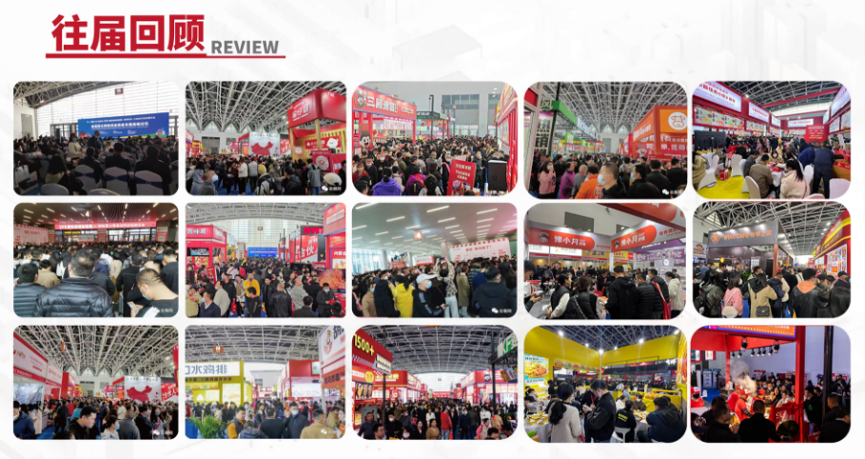

**展会亮点**

1、由行业协会主办、标杆加盟协办资深背书组织团队强大,资源优渥

2、针对专业买家进行定向和短信邀约专业观众确保观众高质量性

3、借助主流官方媒体、各餐饮食材专业媒体媒体宣传抖音视频号网红达人全方面报道

4、2024年全年展览面积达20万㎡规模盛大打造一场超大规模食材生态展览

5、举办高规格的开幕式、预制菜发展大会等配套活动共襄行业盛典

6、为参展企业提供展会全流程管家式服务贴心服务全程指导商业模式

**展会排期**

赴商网·第2届餐饮食材供应链博览会 2024.3.15-17 西安国际会展中心

赴商网·第3届餐饮食材供应链博览会 2024.4.19-21 郑州国际会展中心

**收费标准**

1、标准展位 单开:8880/9㎡双开9800/9㎡

注*标准展台配置1桌2椅、中英文楣板2盏照明灯、电源插座(限500瓦内)

2、特装展位 光地:900/㎡

注*特装展位为光地,不包含任何设备设施。

联系人：李迎

电 话：15838057476(微信）

邮 箱：1877743259@qq.com

地 址：郑州市郑东新区CBD商务内环路13号楼奥园国际二单元2402